PRESSKIT K FILMU
PÁTÁ LOĎ

Režie: Iveta Grófová
Premiéra: 6. dubna 2017
Slovenská republika / Česká republika, 2017, hraný film, 85 min

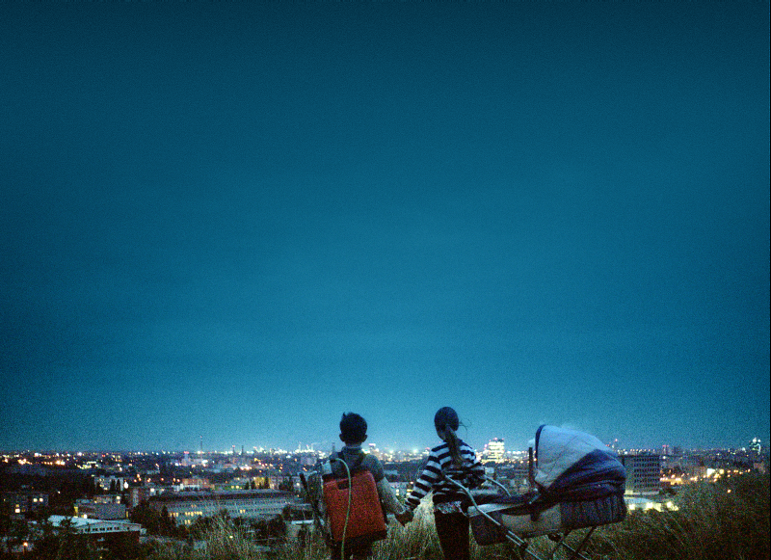

„Příběh jsem vnímala jako velmi silný, už když jsem knihu četla poprvé. Velmi se mi líbila její atmosféra. Po prvním celovečerním filmu jsem měla chuť natočit něco vizuálně zajímavého a dětský svět to nabízí, o to více, že Monika Kompaníková je vzděláním výtvarnice a její kniha Pátá loď je napsaná velmi fotogenicky.“
Iveta Grófová

www.filmpiatalod.sk
KRÁTKÁ SYNOPSE

I dětská hra se může stát něčím, co navždy změní život. Film Pátá loď vypráví příběh netradiční dětské rodiny inspirovaný skutečnou událostí. Malá Jarka má mámu, která nechce být mámou. Zoufale hledá lásku a nachází ji náhodou, když za zvláštních okolností vezme dvě batolata do opuštěné zahradní chatky. Její skutek je dojemným a dětsky upřímným pokusem napravit svět dospělých svojí hrou na rodinu, jakou by chtěla mít.

DLOUHÁ SYNOPSE

Pátá loď je příběhem dětského dobrodružství, svět dospělých viděný dětským pohledem, svět dětí i s tím, co dospělí nevidí. Je o dětech, které se cítí více v bezpečí na ulici než doma, hledají záchranné čluny mezi pohádkou a drsnou realitou.

Takovým dítětem je i Jarka. Má deset let a mámu, která nechce být mámou. Jarka je stále sama. Zoufale hledá lásku a nachází ji náhodou, když se rozhodne nahradit matku dvěma maličkým batolatům.

Spolu s chlapcem Kristiánem si vytvoří dětskou rodinu, dobře ukrytou před očima dospělých v opuštěné zahradní chatce. Svůj svět v zahradě, který si na chvíli dokázali vytvořit, a pouto, které mezi nimi vzniklo, si odnášejí do života jako cosi tajemně čistého a trvalého.

Film Pátá loď je druhým celovečerním snímkem režisérky Ivety Grófové, který natočila na motivy úspěšné stejnojmenné knihy Moniky Kompaníkové, která se na Slovensku stala nejlepší knihou roku 2010.

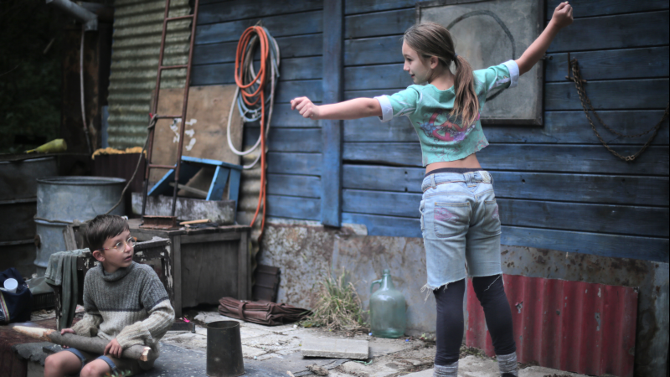
REŽIE: Iveta Grófová
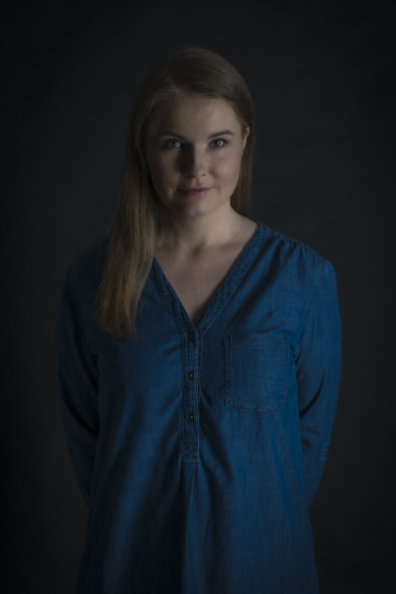
Absolventka VŠMU, FTF, kde dokončila studium animované tvorby a poté dokumentární tvorby. Jej celovečerní hraný debut Až do města Aš (2012) měl světovou premiéru na MFF Karlovy Vary jako zahajovací film sekce Na východ od Západu a získal národní nominaci na Oscara v kategorii Nejlepší cizojazyčný film. Film byl uveden a oceněn na mnoha zahraničních festivalech, jako například na Thessaloniki IFF, FilmFestival Cottbus, Torino Film Festival, BFI London, Black Nights Tallin, Chicago European Film Festival a také získal cenu slovenské filmové kritiky za audiovizuální tvorbu v roce 2012 a cenu za nejlepší slovenský film na MFF Bratislava 2012. Iveta Grófová též režírovala krátký film Disco boj (2013), který byl součástí kinoprojektu Slovensko 2.0, dále dokumentární film Blues pro sólo matky (2014) - časosběrný dokument pro Českou televizi o svobodných matkách, a Deník plavby Moniky Kompaníkové - dokumentární roadmovie spisovatelky Moniky Kompaníkové, autorky knižní předlohy jejího nejnovějšího celovečerního filmu Pátá loď. V roce 2010 založila produkční společnost Hulapa film s hlavním záměrem vyvíjet a produkovat její autorské filmy.

ROZHOVOR s režisérkou Ivetou Grófovou

Na letošním prestižním Berlinale byl film Pátá loď oceněn Křišťálovým medvědem za nejlepší film sekce Generation Kplus. Byla to vaše první účast na tomto významném mezinárodním filmovém festivalu?
Ano, s filmem jsem byla na Berlinale poprvé. Ale sekci Generation jsem znala už dříve a říkala jsem si, že by bylo skvělé, kdyby se podařilo sem film dostat. Přiznávám ale, že jsem nakonec byla velmi překvapená, když nás vybrali, a ještě k tomu do sekce Generation Kplus, což je nižší věková kategorie, protože náš film není prioritně pro dětského diváka. Samozřejmě zařazení do sekce souvisí s věkem hlavních hrdinů. Ale zároveň když jsem se účastnila projekcí našeho filmu tady na Berlinale, kde bylo spousta dětských diváků, byla jsem překvapená, jak to ty děti vtáhlo. A měly velmi mnoho otázek, což pro mě byla pro hodně zajímavá zkušenost.

Jaké byly časté dotazy od dětských diváků? Překvapila vás nějaká otázka?
Překvapilo mě to, co jsme trochu tušili, že náš film má dvojité kódování. Dospělý divák ho vnímá jinak než dítě. Mnoho věcí je tam v náznacích, které pro děti znamenají něco jiného než pro dospělého. Ve filmu je situace, kdy se hlavní hrdinka rozhoduje, co udělá, protože ví, že miminku není úplně dobře a proto se rozhodne, že ho donese zpět ke své matce, která se k ní nechová úplně ideálně. Pro dospělého diváka je to jednoznačně akt odpuštění či symbol, že má hlavní hrdinka matku stále ráda. Je to v podstatě nový začátek jejich vztahu. Ale děti se po projekci ptaly: "A proč to miminko donesla matce?" Nerozuměly tomu, nedokázaly si uvědomit aspekty ohrožení miminek, spíš celý ten příběh vnímaly jako velké dobrodružství, podobně jako hlavní hrdinové filmu. A samozřejmě se děti hodně ptaly na situace, kde Jarka (hlavní postava) působí jako hrdinka, například jaké to bylo, když skočila z věže do vody, nebo když po ní lezli mravenci… Bylo vidět, že děti k ní vzhlíží, co všechno dokáže.

Film vznikl na základě literární předlohy stejnojmenného románu slovenské oceňované a překládané spisovatelky Moniky Kompaníkové. Proč jste si ho vybrala, čím vás zaujal?
Kniha Pátá loď je inspirovaná skutečnou událostí, která se stala v Čechách. Tam vyšel článek v novinách o děvčátku, které ukradlo miminko v kočárku a začalo si hrát na jeho mámu. Z této situace se stal ústřední motiv knihy, který mě fascinuje stejně jako autorku knihy Pátá loď. Ona ho rozpracovala do silného a dojímavého příběhu, který jsem se pokusila přenést i do filmové podoby. S Monikou Kompaníkovou jsem scénář k filmu průběžné konzultovala a její názor je pro mne důležitý.

Román nabízí mnoho témat, které z nich jste si vybrala pro filmové zpracování za ty nosné?
Román skutečně obsahuje mnoho témat a dokonce i více časových rovin. Pro film bylo potřeba vyprávění zjednodušit. Spolu se scenáristou Markem Leščákem jsme se rozhodli vyjmout příběh desetileté Jarky a jejího mladšího kamaráda Kristiána a soustředili jsme se na jejich malé dobrodružství. Jejich počínání je dětsky upřímným pokusem napravit svět dospělých vlastní hrou na rodinu, jakou by chtěli mít. Ve mně také velmi rezonovalo téma knihy, v které se popisuje určité rodinné břemeno, které se přenáší z rodičů na děti, dokud se s tím některá z generací nepokusí vypořádat a zpracuje rodinné trauma. A desetiletá Jarka se k tomu odhodlá. Vypořádá se s rodinným traumatem po svém, velmi pěkným a originálním způsobem plným naděje. I proto věřím, že to není film jen pro děti, ale pro celou rodinu.

Film je intenzívním výtvarným zážitkem, tento punc jste mu dala spolu s mladou talentovanou kameramankou Denisou Buranovou, jak se rodila vaše vize?
Vlastní kniha má v sobě silnou poetiku a atmosféru, kterou jsme chtěli spolu s kameramankou přenést i na filmové plátno. Na výtvarné stránce filmu nám oběma velmi záleží. Spolu s Denisou jsme zároveň i artdirektorkami filmu, věnovali jsme tomu mnoho energie, od výběru lokací až po drobné detaily ve výpravě a v rekvizitách.

Hlavní postavu – malou Jarku ztvárnila desetiletá Vanesska, která neměla s hraním žádné zkušenosti. Jaké metody jste hledala, abyste neztratila důvěru, že to „herečka“, která je téměř v každém záběru, ustojí?
Nejdůležitější bylo najít děvčátko, které je skutečně herecky nadané. Její role ve filmu vyžadovala hlubší psychologii v jejím hereckém projevu a zároveň jsem v ní hledala jistou jiskru/temperament, aby byla postava Jarky pro diváky zajímavá. Toto jsem našla právě ve Vanessce, která si prošla vícerými hereckými zkouškami, dokud jsem si ji definitivně nevybrala.
Samotný příběh natáčení s dětmi byl samozřejmě náročný, nejtěžší bylo děti motivovat, aby se jim chtělo natáčet a aby je to bavilo. Když se pro ně něco stalo rutinou, byl to docela oříšek přijít na to, jak efektivně pokračovat.

Až na jeden případ (českou herečku Johannu Tesařovou) jste pracovala s neherci. V čem vidíte pozitiva?
Velmi jsem chtěla, aby se postavy z filmu podobaly postavám z knihy. Proto jsem například postavu mladé mámy Lucie svěřila do rukou mladé zpěváčky Katky Kamencové, která neměla žádnou předcházející hereckou zkušenost. Svým charismatem ale velmi odpovídala Jarčině matce z knížky.

Určité postupy a interpretace jste konzultovala i se psycholožkou Zlaticou Bartíkovou, jakou pomoc vám může odbornice v průběhu natáčení nabídnout, proč je to pro vás důležité?
Vzhledem k tématům filmu jsem cítila potřebu nechat se inspirovat člověkem, který vnímá příběh filmu z jiné perspektivy, než ho vnímám já. V tomto případě byl názor psychologa velmi cenný a obohacující.

Film Pátá loď je nositelem hned několika silných témat, myslíte si, že hraný film je v současnosti tak silné médium, že může otevřít společenskou debatu, která by na ně spolu s odborníky upozornila na jiném fóru?
Zda se film stane silným médiem, záleží na jeho tvůrcích, na jejich talentu a energii, kterou jsou ochotní do filmu vložit a na mnoha dalších okolnostech a náhodách, které tvorbu a distribuci filmu doprovázejí. Ta možnost tu však vždy je, že se film dotkne něčeho, co diváky osloví, někam posune, případně nastartuje společenskou diskusi. Proto je to tak zajímavé pracovat na filmu.

„Rodinné vztahy – to je pro mě top“, říká desetiletá Vanesska, představitelka Jarky z Páté lodě

ROZHOVOR S DĚTSKOU HEREČKOU VANESSOU

Jak jsi prožívala natáčení, jaké to pro tebe bylo?
Naučila jsem se hlavně trpělivosti. A také tím, že jsem musela komunikovat s mnoha lidmi, jsem si uvědomila, že se mi s lidmi pracuje lépe, než když jsem sama. Filmování není až tak lehké, jak to vypadá, je to velká makačka. V tomto se můj pohled na filmy změnil. Musela jsem dělat věci, které jsem nechtěla, ale musela, protože bez nich by to nešlo. Například když po mne lezli mravenci, to bylo hodně nepříjemné, nebo ty scény v chatce, tam to bylo dost nechutné. Nejtěžší je opakování scén pořád dokola, dokud to není perfektní.

O čem je, podle tebe, film Pátá loď?
Film je i o tom, že máma si mně nevšímala, musela jsem být samostatný člověk, jí to bylo v podstatě jedno a to pro mne nebylo příliš dobré. Měla jsem tam malá miminka, a s nimi jsem zjistila, jak je těžké vychovávat malé dítě, když i já jsem vlastně malá.

Proč je důležité, aby si mámy všímaly svých dětí?
Protože je to jiné, když máte mámu, která s vámi tráví hodně času; než když jste doma zavřená, sama a nevíte, kde máma je. Ledacos se vám může přihodit.

Jarka je v příběhu filmu velmi odvážná. Když vezme miminka s tím, že se o ně postará – to je jeden z nejsilnějších momentů. Jak ty jsi vnímala tuto situaci?
Ona chtěla ty děti zachránit, nechtěla, aby zemřely. Byla milá. Chtěla být jako její máma. Měla ji ráda a to od ní bylo hezké. Protože její máma nebyla dobrá. Jarka chtěla být lepší.

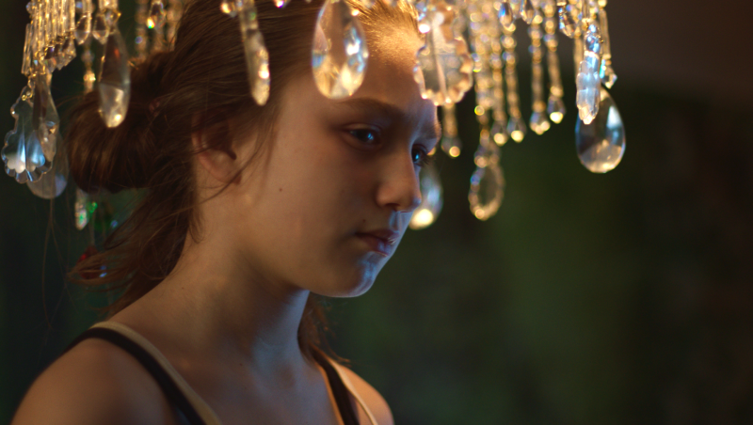
OBSAZENÍ
JARKA Vanessa Szamuhelová
KRISTIÁN Matúš Bačišin
MÁMA LUCIE Katarína Kamencová
BABIČKA IRENA Johanna Tesařová
KRISTIÁNŮV OTEC Zoltán Schneider
KRISTIÁNOVA MÁMA Ági Gubik
MATKA MIMINEK Martina Sľúková

ŠTÁB
REŽIE: Iveta Grófová
SCÉNÁŘ: Marek Leščák, Iveta Grófová
KAMERA: Denisa Buranová
HUDBA: Matej Hlaváč
SOUND DESIGN: Matej Hlaváč, Tobiáš Potočný
STŘIH: Anton Fabian
ART DIRECTOR: Denisa Buranová, Iveta Grófová, Iva Němcová
KOSTÝMY: Martina Čerňáková
MAKE-UP: Michala Frimmerová
PRODUKCE: Kristína Majorošová, Daša Parízková

PRODUCENTI:
Katarína Krnáčová, Iveta Grófová - Hulapa film, Slovensko
Jiří Konečný - endorfilm, Česká republika

KOPRODUCENTI:
Péter Reich, Iván Angelusz - Katapult Film, Maďarsko
Tibor Búza - Rozhlas a televízia Slovenska

KONTAKTY PRO MÉDIA:

CinemaArt

Petr Slavík
604 419 042
petr.slavik@cinemart.cz

Mgr. Alice Aronová, Ph.D.
603 339 144
aronova@cinemart.cz

